E交易电子平台应用手册

会员注册及环境操作指南
(适用于供应商、竞买人)

E交易电子平台
地址:常州市关河东路66号九洲环宇商务广场B座13F
技术支持电话：0519-89890395

目 录

一、会员注册………………………………………………………………………2
二、环境设置………………………………………………………………………5
三、软件升级………………………………………………………………………19

一、会员注册

会员在平台上进行注册（网址：http://www.e-jy.com.cn），浏览器:IE8.0以上版本,点击下图免费注册，进入注册页面，完善会员信息，点击确认完成，注册成为平台会员。
请您务必完善银行账（卡）号信息，用于保证金支付和退款。
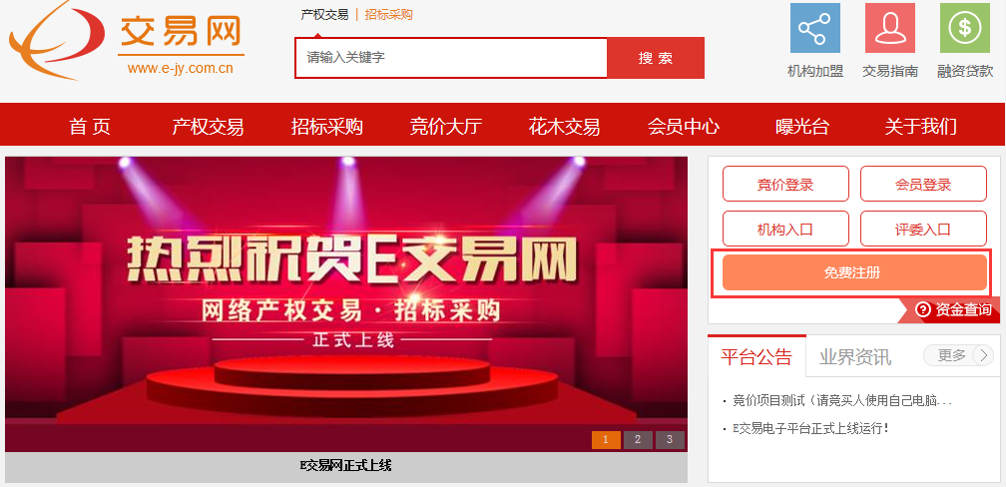
点击免费注册，阅读E交易电子平台会员注册须知，点击同意进入注册页面。
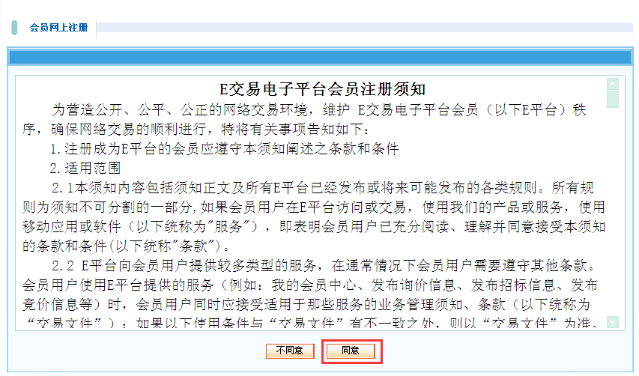
可选择单位注册或个人注册，并填表单信息，用户类型根据业务需求选择。填写完毕后点击下一步。
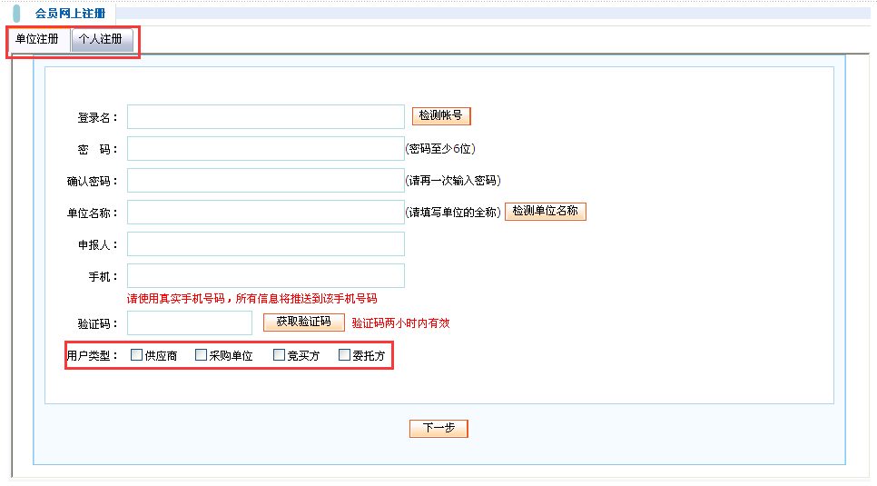
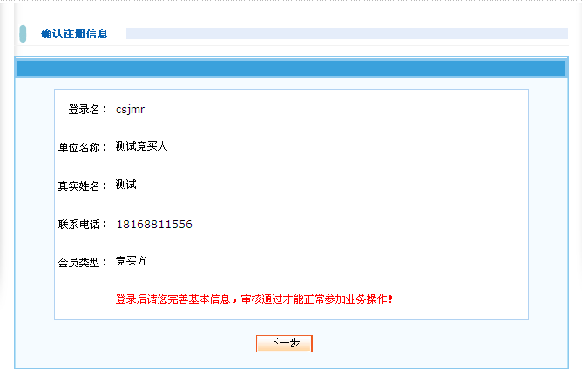
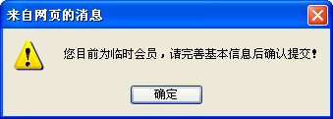
点击确定，进入E交易电子平台会员系统。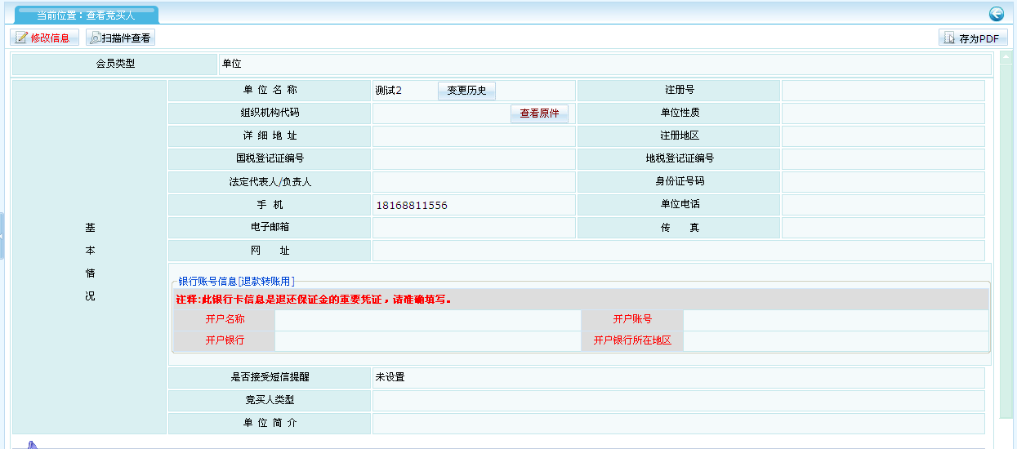
点击修改信息，打*请务必准确填写，完成后点击下一步，再点击确认完成。
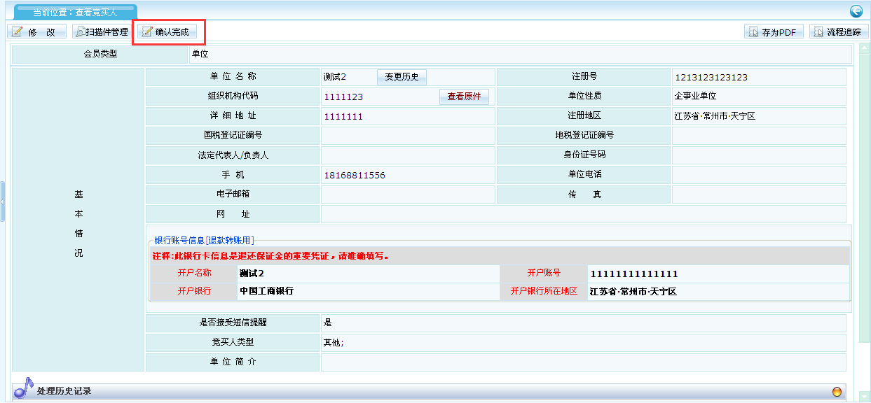
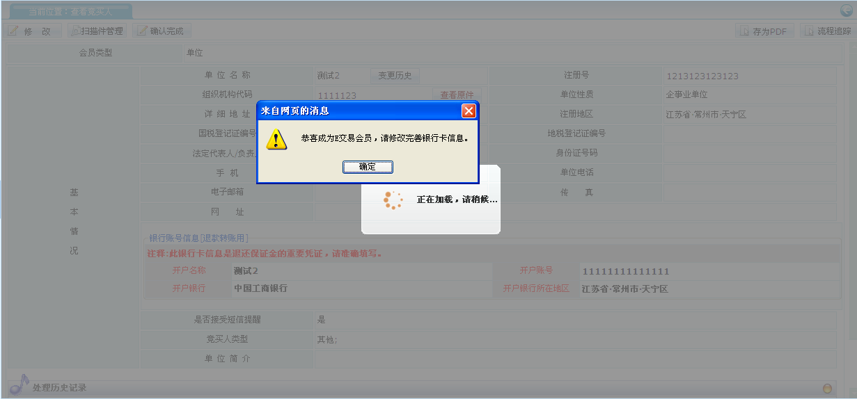
点击确定，完成E交易平台会员注册。
- 环境设置

CA证书驱动安装说明
请打开IE8.0以上版本浏览器，复制链接（http://www.e-jy.com.cn）到地址栏。
第一步：进入会员中心，选择软件下载，点击数字证书（CA）驱动下载；
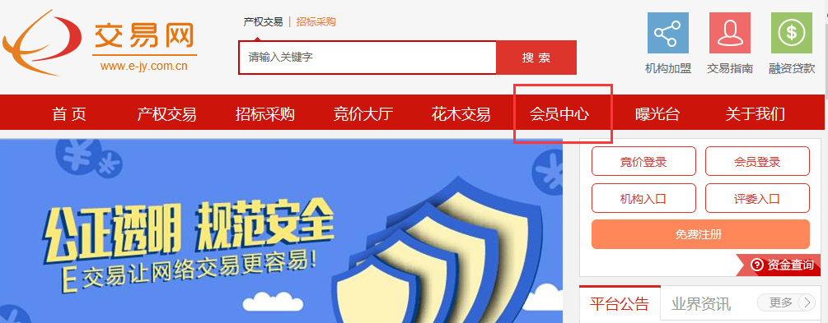
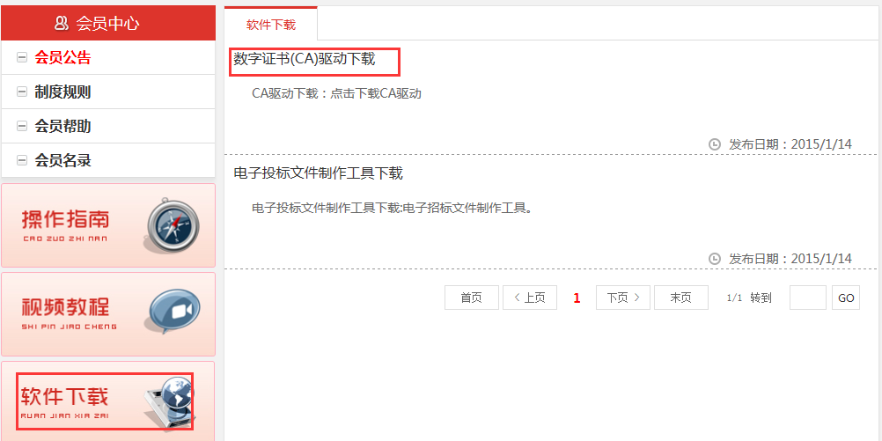
第二步：安装驱动程序。
1、下载CA驱动，双击安装程序，进入安装页面。
提醒：安装前请关闭所有浏览器并退出360安全卫士、360杀毒软件或其他相关杀毒软件。

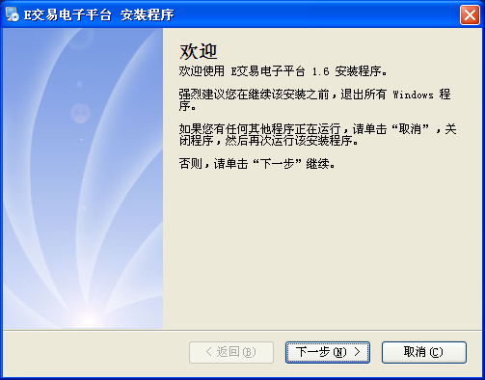
2、点击下一步。
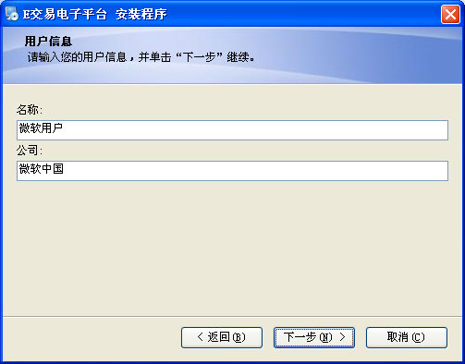

3、点击下一步。
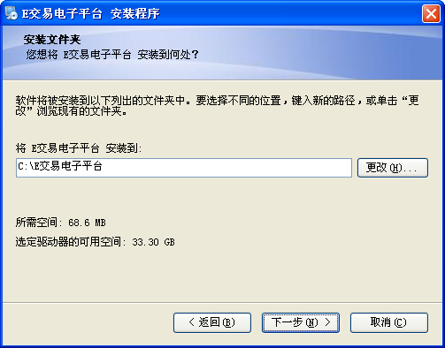
4、点击下一步。
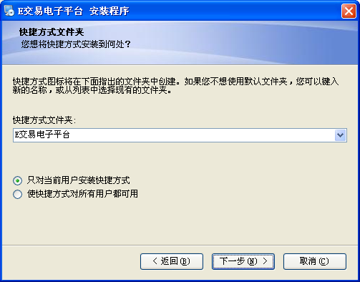

5、点击下一步。
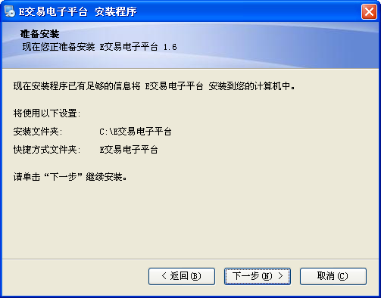
6、开始安装。
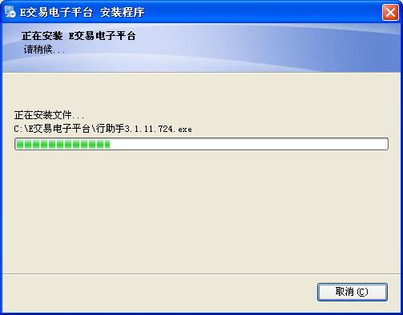

7、自动跳转至行助手安装引导页面。
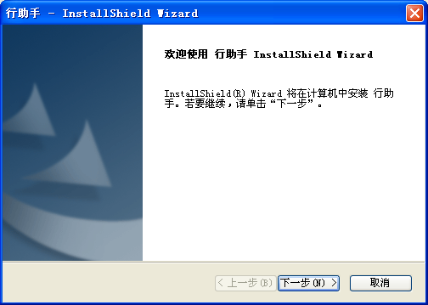
8、选择接受协议后点击下一步。
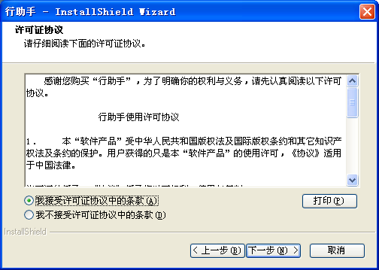

9、点击安装。
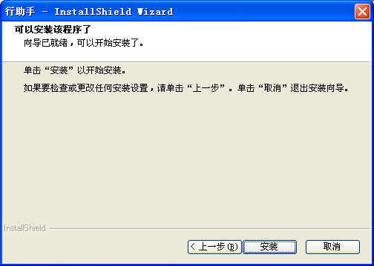
10、开始安装行助手。
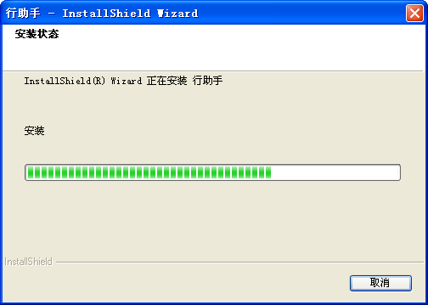

11、自动跳转至签章安装引导页面。点击下一步。
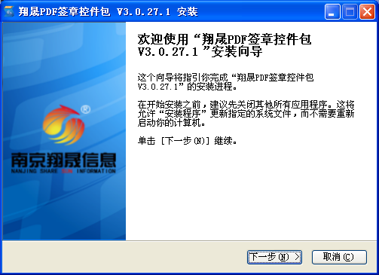
12、点击安装。
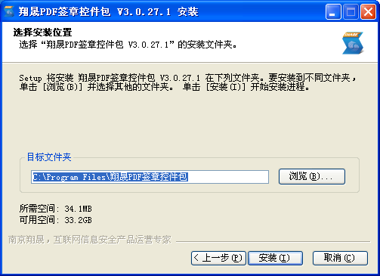

13、开始安装签章控件包。
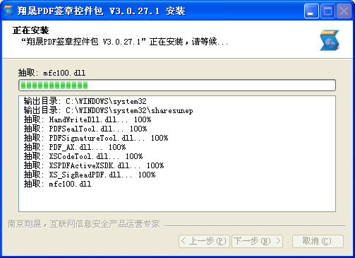
14、点击完成。完成签章控件包安装。
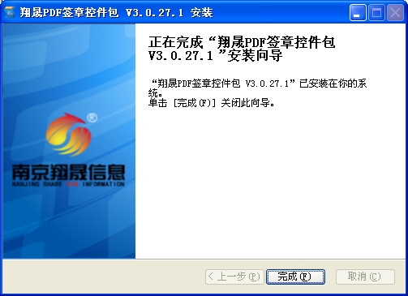

15、自动跳转至操作员工具包安装界面，点击下一步。
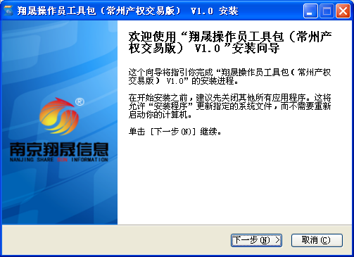
16、点击安装。
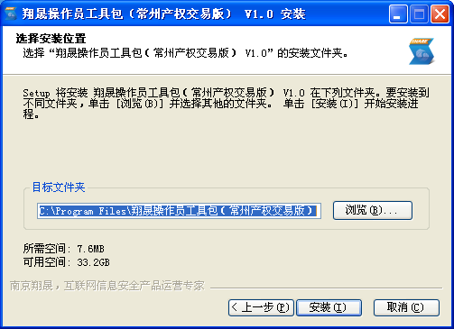

17、安装操作员工具包过程中会弹出提示安装证书工具软件，选择是。
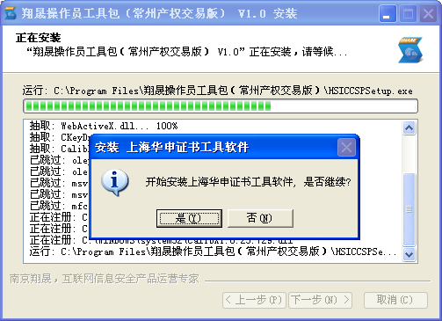
18、点击确定，完成证书工具软件安装。
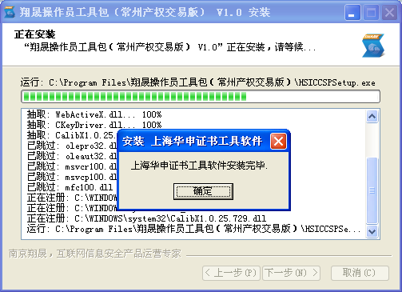

19、点击完成。完成操作员工具包安装。
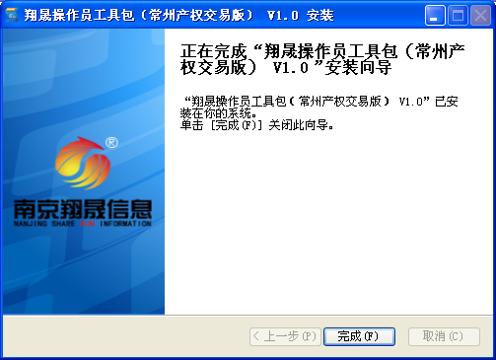
20、自动跳转至OFFICE签章安装引导页面，点击安装。
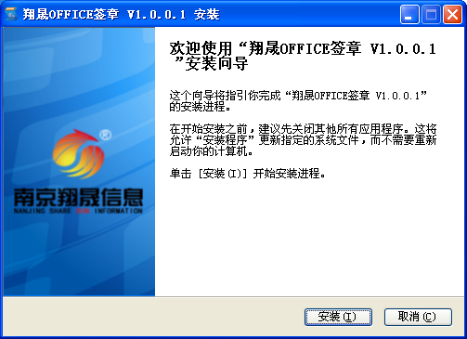

21、开始安装OFFICE签章工具。
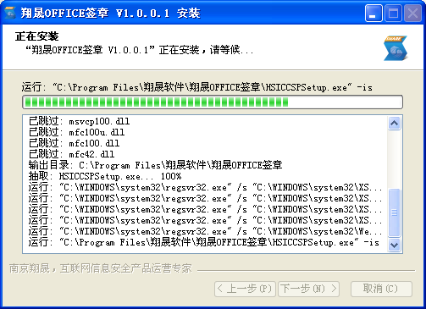
22、点击完成，结束OFFICE签章工具安装。
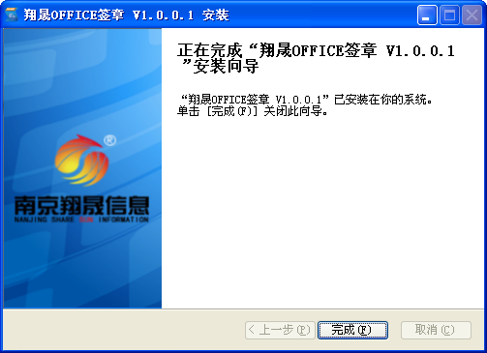

23、所有工具安装完成后，自动跳转至注册页面，安装过程中请勿关闭此页面并耐心等待。
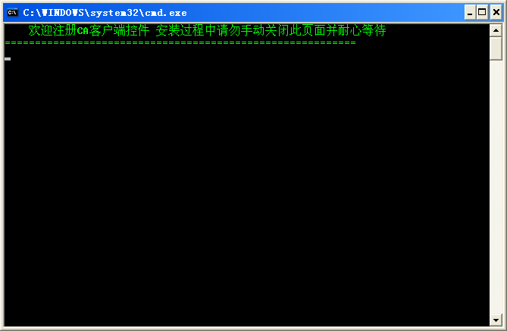
24、点击完成。完成E交易电子平台证书驱动安装。
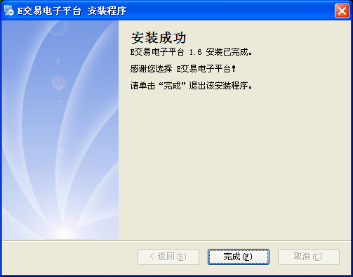

- 驱动升级

已经安装过证书驱动的用户，选择修复。并按照提示进行操作。
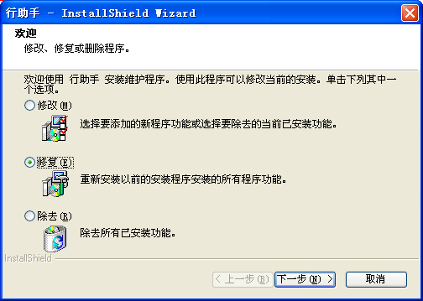

E交易平台相关手册详见操作指南：
http://www.e-jy.com.cn/ejy/czzn/034001/
如有疑问，请联系我们 0519-89890395
地址:常州市关河东路66号九洲环宇商务广场B座13F 1312室

